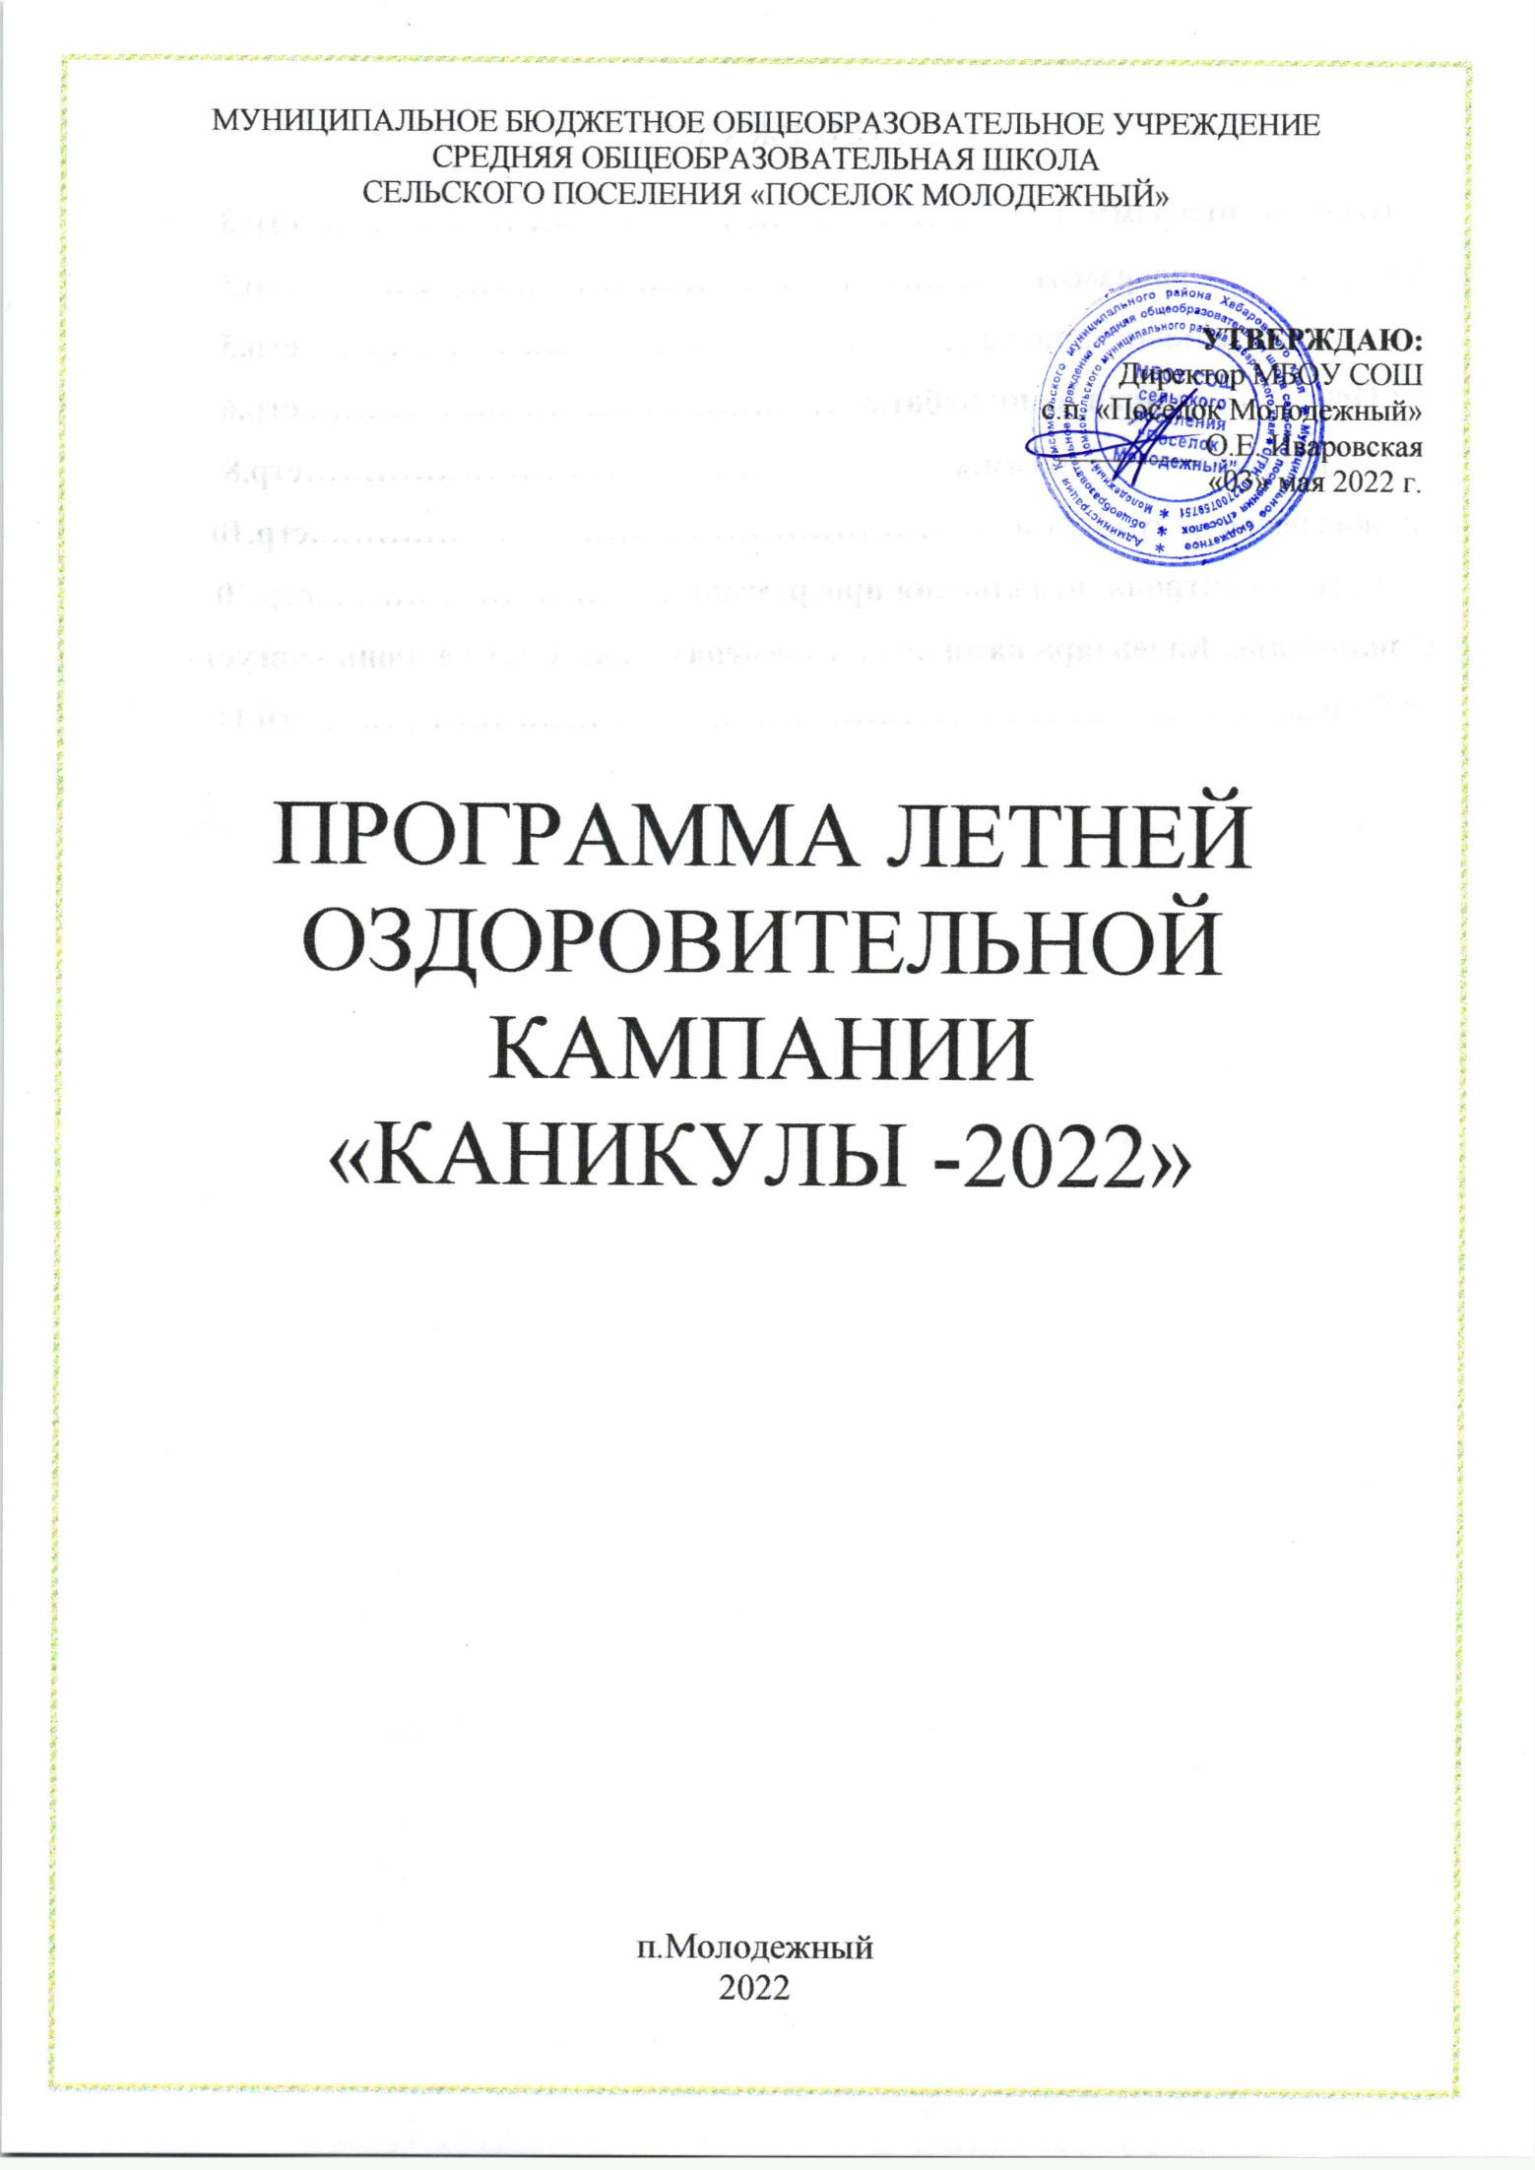

СОДЕРЖАНИЕ

1. Паспорт программы………………………………………………………стр.3
2. Структура программы……………………………………………………стр.5
2.1. Пояснительная записка………………………………………………...стр.5
2.2 Основные направления работы………………………………………..стр.6
2.3.Мероприятия программы………………………………………………стр.8
3.Ожидаемые результаты…………………………………………………..стр.10
4.Система контроля исполнения программы…………………………..стр.10
Приложение. Календарь памятных и знаменательных дат на июнь - август 2022 года………………………………………………………………………стр.11

- Паспорт программы
Наименование программы:
Программа отдыха, оздоровления и занятости детей в каникулярный период «Каникулы-2022»
Основные разработчики:
педагогический коллектив МБОУ СОШ с.п. «Поселок Молодежный»
Вид программы:
внутришкольная программа.
Нормативная база:
* Закон «Об образовании РФ»
* Конвенция о правах ребенка, ООН, 1991г.
* Всемирная Декларация об обеспечении выживания, защиты и развития детей 30.09.1990г.
* Устав МБОУ СОШ с.п. «Поселок Молодежный»
* Положение о пришкольном оздоровительном лагере с дневным пребыванием детей.
* Правила внутреннего распорядка пришкольного оздоровительного лагеря с дневным пребыванием детей.
* Правила по технике безопасности, пожарной безопасности.
* Рекомендации по профилактике детского травматизма, предупреждению несчастных случаев с детьми в пришкольном оздоровительном лагере с дневным пребыванием детей.
* Приказы Управления образования
* Должностные инструкции работников.
* Санитарные правила о прохождении медицинского осмотра.
* Заявления от родителей.
* Правила регистрации детей при поступлении и выбытии.
* Акт приемки лагеря.
* Планы работы.
Цель программы:
обеспечение прав детей на отдых, защиту жизни и здоровья в период каникулярного отдыха, получения качественных услуг в сфере отдыха и оздоровления.
Задачи программы:
- создание условий для полноценного отдыха и оздоровления детей;
- формирование осознанного отношения школьников к своему физическому и психическому здоровью;
- формирование у учащихся гигиенических знаний, норм и правил здорового образа жизни, профилактика вредных привычек;
- развитие у учащихся ответственности за собственное здоровье и здоровье окружающих, экологическую безопасность жизни и деятельности;
- знакомство учащихся с опытом и традициями предыдущих поколений по сохранению физического и нравственного здоровья;
- профилактика безнадзорности и правонарушений среди несовершеннолетних;
- вовлечение детей и подростков в общественно-полезную деятельность, привитие трудовых навыков, навыков экологического общежития, сохранение окружающей среды.

Сроки реализации: июнь-июль-август 2022г.
Исполнители программы:
МБОУ СОШс.п. «Поселок Молодежный»

- Структура программы

2.1. Пояснительная записка
Организация летнего отдыха, оздоровления, занятости детей, подростков и молодежи, создание условий для полноценного их развития является одним из основных направлений работы МБОУ СОШс.п. «Поселок Молодежный»
Цель – реализация мероприятий в области защиты детства, создание необходимых условий для организации отдыха и оздоровления детей и молодежи, обеспечение их занятости в период школьных каникул.
Для летней оздоровительной кампании 2022 года в школе определены следующие направления:
- организация профильных смен лагеря с дневным пребыванием детей
- организация трудовой деятельности;
- реализация краткосрочных программ дополнительного образования;
- обеспечение профилактики безнадзорности и правонарушений несовершеннолетних;
- обеспечение безопасности детей.
При организации летнего отдыха и оздоровления детей немаловажной составляющей остается процесс воспитания. Отдых – это перемена вида деятельности, поэтому задача взрослых – найти интересные виды деятельности, облечь их в привлекательные и доступные формы. Социальные изменения, происходящие в обществе, требуют творческого поиска новых форм и методов подготовки кадров к грамотной организации летнего досуга. МБОУСОШ с.п. «Поселок Молодежный» изучены методические рекомендации по организации профильных смен в лагере дневного пребывания с применением современных форм воспитательной работы.
Организация трудовой деятельности несовершеннолетних в летний период также одно из направлений данной программы. Общеобразовательное учреждение планирует работу обучающихся в школьном дворе (прополка, полив, уборка территории). Программа предусматривает психолого-педагогическое сопровождение подростков «группы риска», активное вовлечение их во все виды летнего досуга и трудовой деятельности.

2.2 Основные направления работы
Направления воспитательной работы | Формы работы
Организация смен в лагере дневного пребывания «Оранжевое лето».
- Смена профильная  «Наша истинная национальность - Человек» | «Движение – жизнь» (подвижные игры; элементы психоэмоционального тренинга)  «Здоровье моей души» (коммуникативные игры)  «Сила привычки» (питание и здоровье; что и как мы едим? – теоретические и практические занятия)  «Мы едины» (различные мероприятия просвещающие в области толерантности)  Спортивные праздники, эстафеты.  *Взаимодействие с:  - библиотекой п.Молодежный;  - ФАП п.Молодежный;  -Совет ветеранов п. Молодежный  - ДК п. Молодежный
- Смена профильная  «Возвысим душу до добра» | «Движение – жизнь» (подвижные игры; элементы психоэмоционального тренинга)  «Здоровье моей души» (коммуникативные игры)  «Сила привычки» (питание и здоровье; что и как мы едим? – теоретические и практические занятия)  «100 добрых дел» (различные мероприятия просвещающие в области волонтерства)  Спортивные праздники, эстафеты.  *Взаимодействие с:  - библиотекой п.Молодежный;  - ФАП п.Молодежный;  -Совет ветеранов п. Молодежный  - ДК п. Молодежный
- Смена профильная  «Память поколений» | «Движение – жизнь» (подвижные игры; элементы психоэмоционального тренинга)  «Здоровье моей души» (коммуникативные игры)  «Сила привычки» (питание и здоровье; что и как мы едим? – теоретические и практические занятия)  «Эшелон Победы» (различные мероприятия, посвященные военным страницам истории)  Спортивные праздники, эстафеты.  *Взаимодействие с:  - библиотекой п.Молодежный;  - ФАП п.Молодежный;  -Совет ветеранов п. Молодежный  - ДК п. Молодежный
2. Реализация краткосрочных программ дополнительного образования | «Копилочка» (художественно-эстетическая направленность)  «Робостайлинг» (техническая направленность)  «Дети Земли» (туристско-краеведческая направленность)  «Спортивные игры» (спортивная направленность) «Связь поколений» (социальная направленность)
3.Направления профилактической работы:  обеспечение профилактики безнадзорности и правонарушений несовершеннолетних | 1) выявление и учет обучающихся,  нуждающихся в особой заботе и внимании государства;  2) выявление и учет детей из неблагополучных семей;  3) выявление и учет из семей работающих родителей, где дети остаются без контроля в течение дня  4)обеспечение мест детям данных категорий в лагере.
4.Направления оздоровительной работы | 1) Организация в ЛДП:  - рационального режима дня  - сбалансированного витаминизированного питания  2)Организация массовых спортивных мероприятий.  - Организация работы спортивных кружков в соответствии с утвержденным графиком школы.
5.Направления трудовой занятости. | Организация работы обучающихся в трудовых объединениях
6.Направления по обеспечению охраны жизни и здоровья детей.  1. Противопожарная безопасность.  2.Профилактика детского дорожно-транспортного травматизма.  3.Безопасность детей на водных объектах.  4.Антитеррористическая безопасность. | -Разработка плана мероприятий по обеспечению безопасности обучающихся в летний период.  - Назначение ответственных за обеспечение охраны жизни и здоровья детей в летний период.  Проведение тренировочных мероприятий по:  - эвакуации из здания в случае ЧС;  - правилам дорожного движения;  - правилам поведения на водных объектах и в местах массовых скоплений людей;  - правилам оказания первой медицинской помощи пострадавшим и др

2.3.Мероприятия программы.
№ | Перечень мероприятий | Сроки исполнения | Исполнители
1 | 2 | 3 | 4
1 | Подготовка ОО, к летней оздоровительной работе: разработка режима работы, обеспечение функционирования, кадровое обеспечение. | до 12.05.22 | Администрация ОО
2 | Организация лагеря дневного пребывания:  1 смена  2 смена  3 смена | 01.06.22 г– 21.06.22 г  24.06.22 г – 14.07.22 г  18.07.22 г – 06.08.22 г | Администрация ОО
3 | Организация работы:  - Профильных объединений  - Трудовых объединений | Июнь  Июль  Август | Администрация ОО
4 | Организация временной трудовой занятости внутри ОО. | июнь-август | Администрация ОО
5 | Проведение приемки оздоровительных учреждений (ЛДП) | по графику | Управление Образования Комсомольского муниципального района совместно с представителями КГБУЗ «Комсомольская межрайонная больница», Пож. надзора ОГПС-15, администрации Комсомольского района, Роспотребнадзора
6 | Заключение договоров на поставку продуктов питания и продовольственного сырья для организации питания в ЛДП. | до 20.05.22г | Руководители ОУ
7 | Заключение договора с ФАП об организации мед.помощи. | по сменам | Руководители ОО
8 | Организация медосмотра персонала и воспитанников ЛДП. | весь период | Начальники ЛДП совместно с КГБУЗ «Комсомольская межрайонная больница»
9 | Обеспечение ЛДП спортивным инвентарем. | по сменам | руководители ОО
10 | Проведение инструктажей по ТБ с работниками и воспитанниками ЛДП. | для каждой смены | Начальники ЛДП
11 | Разработка воспитательных программ ОО, ЛДП, профильных объединений, трудовых объединений | до 20.04.22г | Зам. по ВВВР ОО, начальники ЛДП, руководители объединений
12 | Работа кружков ОО в соответствии с утвержденным графиком работы на лето. | по графику | Руководители ОУ
13 | Согласование работы школьной и поселковой библиотек и ДК для воспитанников ЛДП. | в течение периода | Руководители ОО,  Начальник лагеря
14 | Посещение обучающих семинаров с руководителями ЛДП, воспитателями, ответственными за питание, поварами. | для каждой смены | Воспитатели ЛДП  Руководители ОО  Начальники лагеря  Повар.
15 | Обеспечение профилактики безнадзорности и правонарушений несовершеннолетних в летний период. | весь период | Воспитатели ЛДП  Руководители ОО  Начальники лагеря
16 | Организация полноценного питания в ЛДП в соответствии с требованиями и действующими нормами. | Постоянно | Начальники ЛДП
17 | Проведение оценки эффективности оздоровления каждого ребенка по результатам медосмотра в начале и конце смены согласно имеющимся методикам. | по сменам | Начальники ЛДП совместно с мед.работниками.
19 | Организация работы противопожарной и антитеррористической безопасности ЛДП. | Весь период | Начальники ЛДП, руководители ОО
20 | Организация работы по профилактике детского дорожно-транспортного травматизма. | Весь период | начальники ЛДП, руководители ОО, совместно с ОГИБДД
21 | Анализ проведения летней оздоровительной работы в 2022 году. | август | Зам.директора по ВВВР ОО
3.Ожидаемые результаты
- улучшение общего состояния здоровья обучающихся и воспитанников и их физической подготовленности;
- максимальный охват досуговой, оздоровительной, трудовой деятельностью обучающихся и воспитанников, в том числе детей и подростков из социально незащищенных семей, детей и подростков «группы риска»;
- профилактика беспризорности, безнадзорности, преступности среди несовершеннолетних;
- реализация воспитательной системы школы в летний период;
- формирование умения строить взаимоотношения в коллективе на взаимопонимании, толерантности и сотрудничестве;
- расширение кругозора, запаса знаний об истории родного края, о его флоре и фауне;
- привитие ребенку новых знаний, умений и навыков по укреплению здоровья
4.Система контроля исполнения программы
4.1. Контроль исполнения программы осуществляют:
- Управление образования Администрации Комсомольского района
- Администрация ОУ.
  - Формы контроля:
- Проверка исполнения мероприятий программы.
- Отчеты исполнителей программ

Календарь памятных и знаменательных дат
на июнь - август 2022 года

1 июня – Международный День защиты детей | Праздник детства.  Театрализованные представления.
5 июня – Всемирный день окружающей среды | Природоохранные мероприятия.  Экологические турниры, конкурсы.  субботники по уборке территории школы, хутора
6 июня – Пушкинский День России | Творческие конкурсы юных чтецов.  Литературные часы.  Инсценирование сказок А.С.Пушкина.
12 июня – День России | Торжественные линейки, сборы с применением государственной символики и атрибутики.  Тематические занятия «Я – гражданин России»  Посещение краеведческого музея
22 июня – День памяти и скорби, 72 года со дня начала Великой Отечественной войны; 72 года со дня обороны Брестской крепости | Возложение венков памяти, цветов обелиску Славы. Акции по оказанию помощи ветеранам ВОВ, вдовам. Встречи с ветеранами. Линейки и митинги памяти
23 июня – Международный Олимпийский день | Спортивно-массовые мероприятия.  Малые олимпийские игры, спартакиады. Тематическая спартакиада спортивных площадок городских школ
25 июня – День дружбы, единения славян | Фестивали славянской культуры, читательские конференции, концертные программы
26 июня – Международный день борьбы с наркоманией | Акция «Молодежь против наркотиков»  Акции по популяризации здорового образа жизни.
27 июня – День молодежи | Культурно-массовые, развлекательные, игровые мероприятия.
3 июля – День ГИБДД | Уроки безопасности, практикумы по ПДД
10 июля – День воинской славы России: день победы русской армии под командованием Петра I над шведами в Полтавском сражении в 1709 году | Библиотечные часы.  Просмотр фильмов.  Военизированные игры.
12 июля – Всемирный день народонаселения | Занятия по воспитанию толерантного поведения, дни национальных культур, уроки дружбы народов
23 июля – Международный Олимпийский день | Спортивные олимпиады, спартакиады, фестивали
12 августа - День физкультурника | Спортивные эстафеты, спортивные праздники, спартакиады.
22 августа день государственного флага РФ | Мероприятия, способствующие популяризации государственной символики, атрибутики

